EN RAZÓN DEL PESO DEL DOCUMENTO QUE CONTIENE LA RESOLUCIÓN EMITIDA EN LA DENUNCIA POR INCUMPLIMIENTO A LAS OBLIGACIONES DE TRANSPARENCIA DEIOT-1411/2018 DEL ÍNDICE DE LA COMISIÓN ESTATAL DE GARANTÍA DE ACCESO A LA INFORMACIÓN PÚBLICA DEL ESTADO DE SAN LUIS POTOSÍ, PRESENTADA EN CONTRA DE LA UNIVERSIDAD TECNOLÓGICA DE SAN LUIS POTOSÍ, SE FRACCIONÓ EN SIETE PARTES PARA SU PUBLICACIÓN, CORRESPONDIENDO EL PRESENTE DOCUMENTO A LA SÉPTIMA PARTE DEL REFERIDO FALLO.

NOVENO. Determinación sobre cumplimiento o incumplimiento. En primer término, es importante asentar que el análisis del cumplimiento de las obligaciones de transparencia comunes y específicas que aplican al sujeto obligado Universidad Tecnológica de San Luis Potosí, se llevara a cabo en los términos denunciados, esto es, únicamente en cuanto a la falta de publicación de la información.

En ese sentido, con base en el dictamen de verificación contenido en el oficio SEDA-DG-344/2018 en relación con el contenido del informe presentado por el sujeto obligado, este Órgano Garante estima parcialmente fundada la denuncia por incumplimiento a las obligaciones de transparencia presentada en contra de la Universidad Tecnológica de San Luis Potosí, por la falta de publicación de las obligaciones de transparencia comunes y específicas señaladas por el particular en su denuncia, de acuerdo con lo siguiente.

La persona denunciante, hizo del conocimiento de esta Comisión de Transparencia la falta de publicación de información relativa a las obligaciones de transparencia comunes y específicas previstas en los artículos 84 y 85 de la Ley de Transparencia y Acceso a la Información Pública del Estado de San Luis Potosí, del mes de junio de 2018 dos mil dieciocho.

En ese sentido, cabe recordar que en el considerando quinto quedó asentado que a la Universidad Tecnológica le corresponde publicar las obligaciones de transparencia comunes contenidas en las fracciones que integran el artículo 84 de la Ley de Transparencia y Acceso a la Información Pública del Estado de San Luis Potosí, con excepción de las previstas en las fracciones III, XXIII, así como las obligaciones de transparencia específicas previstas únicamente en la fracción I, inciso A) del artículo 85 del citado dispositivo legal.

Por tanto, la verificación de la información del sujeto obligado se enfoca en revisar el cumplimiento de las obligaciones de transparencia comunes y específicas que le correspondía difundir al sujeto obligado en el mes de junio de 2018 dos mil dieciocho, con las excepciones señaladas anteriormente.

En ese sentido, a efecto de verificar si la Universidad Tecnológica de San Luis Potosí cumple con las obligaciones de transparencia denunciadas, con fecha 16 dieciséis de agosto de 2018 dos mil dieciocho, la Unidad de Verificaciones, como área técnica especializada en evaluar el cumplimiento de los sujetos obligados a las obligaciones de transparencia que les corresponde difundir, llevo a cabo una revisión virtual en la Plataforma Estatal de Transparencia -sitio creado por este Órgano Garante que permite poner a disposición de los particulares la información relativa a las obligaciones de transparencia de los sujetos obligados en un solo sitio y al cual pueda accederse, adicionalmente, mediante un vínculo inserto en las páginas de internet de los sujetos obligados- en el mes de junio de 2018 dos mil dieciocho, obteniendo la siguiente información:

En el mes de junio de 2018 dos mil dieciocho, se ubicó el cumplimiento a las obligaciones de transparencia comunes establecidas en el Artículo 84, de la Ley de Transparencia y Acceso a la Información Pública del Estado de San Luis Potosí, que se observan en las capturas de pantalla 3 a 6 del dictamen de verificación, transcrito en el considerando séptimo de la presente resolución:

Pantalla 3
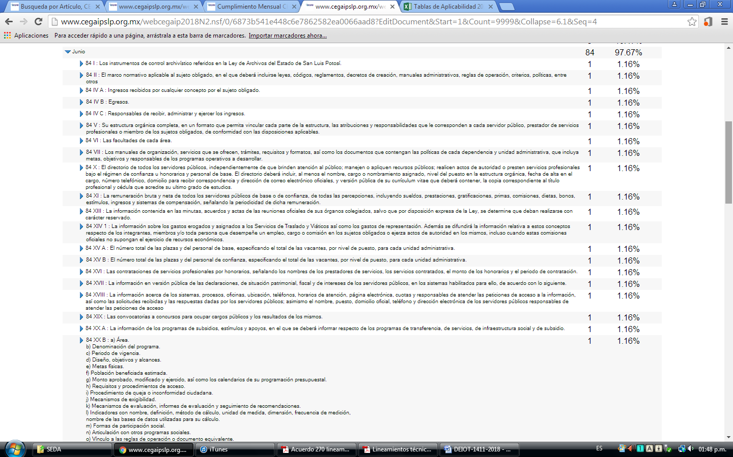
Pantalla 4
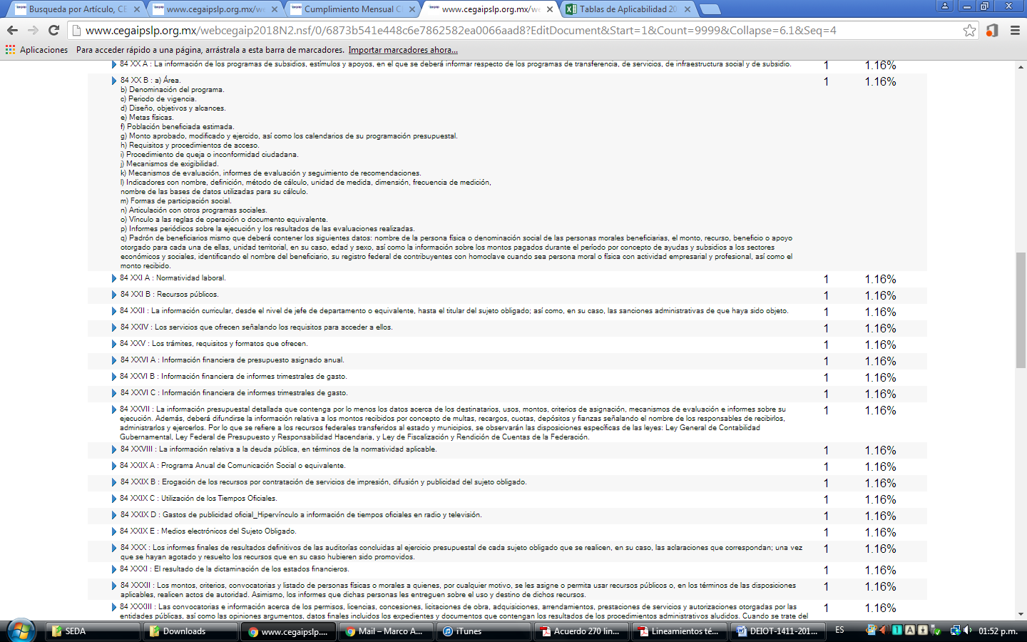

Pantalla 5
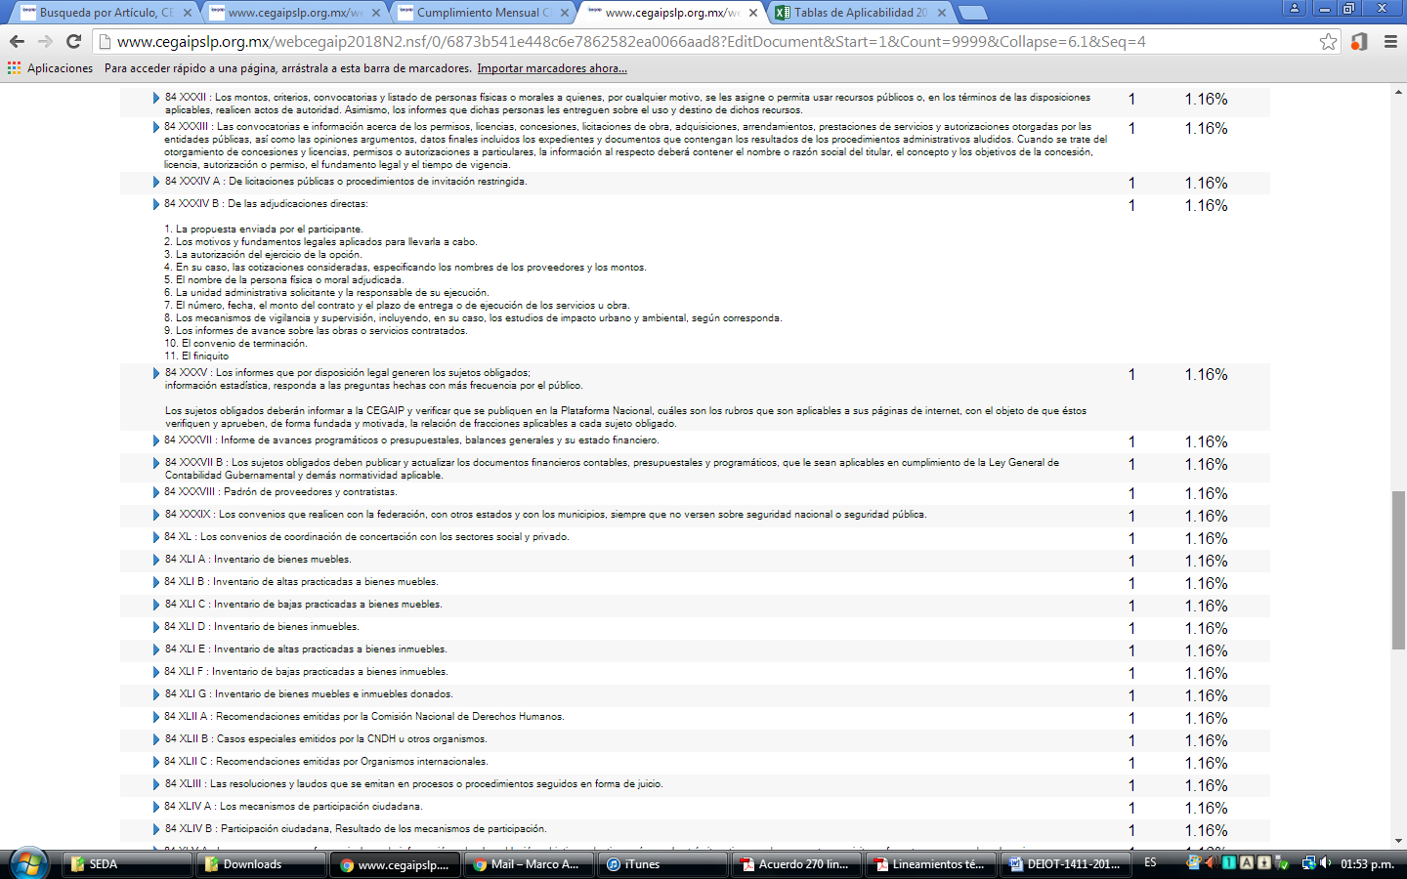

Pantalla 6
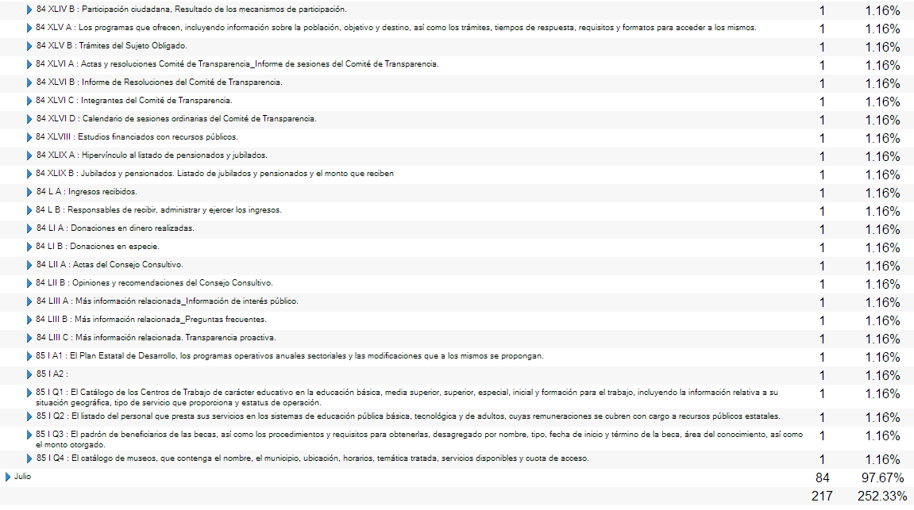

Como se observa, el sujeto obligado cumple con la publicación de las obligaciones de transparencia comunes establecidas en el artículo 84 de la ley estatal de la materia, en el mes de junio de 2018 dos mil dieciocho, con excepción de las previstas en las fracciones VIII, IX, XII, XXXVI y XLVII, lo anterior, conforme a las obligaciones de transparencia aplicables al sujeto obligado denunciado.

Ahora bien, con fundamento en el artículo 108, segundo párrafo de la Ley de Transparencia del Estado de San Luis Potosí, se verificaron las fechas de publicación de la información de las obligaciones de transparencia comunes del sujeto obligado, obteniéndose el siguiente resultado.

- Publicación de la información del artículo 84, fracción I, 09 de julio de 2018.
- Publicación de la información del artículo 84, fracción II, 11 de julio de 2018
- Publicación de la información del artículo 84, fracción IV formato A, 09 de julio de 2018
- Publicación de la información del artículo 84, fracción IV formato B, 09 de julio de 2018
- Publicación de la información del artículo 84, fracción IV formato C, 09 de julio de 2018
- Publicación de la información del artículo 84, fracción V, 10 de julio de 2018
- Publicación de la información del artículo 84, fracción VI, 11 de julio de 2018
- Publicación de la información del artículo 84, fracción VII, 11 de julio de 2018
- Publicación de la información del artículo 84, fracción X, 11 de julio de 2018
- Publicación de la información del artículo 84, fracción XI, 12 de julio de 2018
- Publicación de la información del artículo 84, fracción XIII, 16 de julio de 2018
- Publicación de la información del artículo 84, fracción XIV, 09 de julio de 2018
- Publicación de la información del artículo 84, fracción XV formato A, 11 de julio de 2018
- Publicación de la información del artículo 84, fracción XV formato B, 11 de julio de 2018
- Publicación de la información del artículo 84, fracción XVI, 11 de julio de 2018
- Publicación de la información del artículo 84, fracción XVII, 09 de julio de 2018
- Publicación de la información del artículo 84, fracción XVIII, 12 de julio de 2018
- Publicación de la información del artículo 84, fracción XIX, 11 de julio de 2018
- Publicación de la información del artículo 84, fracción XX formato A, 11 de julio de 2018
- Publicación de la información del artículo 84, fracción XX formato B, 11 de julio de 2018
- Publicación de la información del artículo 84, fracción XXI formato A, 11 de julio de 2018
- Publicación de la información del artículo 84, fracción XXI formato B, 11 de julio de 2018
- Publicación de la información del artículo 84, fracción XXII, 11 de julio de 2018
- Publicación de la información del artículo 84, fracción XXIV, 12 de julio de 2018
- Publicación de la información del artículo 84, fracción XXV, 12 de julio de 2018
- Publicación de la información del artículo 84, fracción XXVI formato A, 16 de julio de 2018
- Publicación de la información del artículo 84, fracción XXVI formato B, 12 de julio de 2018
- Publicación de la información del artículo 84, fracción XXVI formato C, 16 de julio de 2018
- Publicación de la información del artículo 84, fracción XXVII, 06 de julio de 2018
- Publicación de la información del artículo 84, fracción XXVIII, 12 de julio de 2018
- Publicación de la información del artículo 84, fracción XXIX formato A, 12 de julio de 2018
- Publicación de la información del artículo 84, fracción XXIX formato B, 10 de julio de 2018
- Publicación de la información del artículo 84, fracción XXIX formato C, 10 de julio de 2018
- Publicación de la información del artículo 84, fracción XXIX formato D, 10 de julio de 2018
- Publicación de la información del artículo 84, fracción XXIX formato E, 10 de julio de 2018
- Publicación de la información del artículo 84, fracción XXX, 09 de julio de 2018
- Publicación de la información del artículo 84, fracción XXXI, 09 de julio de 2018
- Publicación de la información del artículo 84, fracción XXXII, 09 de julio de 2018
- Publicación de la información del artículo 84, fracción XXXIII, 13 de julio de 2018
- Publicación de la información del artículo 84, fracción XXXIV formato A, 11 de julio de 2018
- Publicación de la información del artículo 84, fracción XXXIV formato B, 12 de julio de 2018
- Publicación de la información del artículo 84, fracción XXXV, 09 de julio de 2018
- Publicación de la información del artículo 84, fracción XXXVII, 12 de julio de 2018
- Publicación de la información del artículo 84, fracción XXXVII formato B, 13 de julio de 2018
- Publicación de la información del artículo 84, fracción XXXVIII, 11 de julio de 2018
- Publicación de la información del artículo 84, fracción XXXIX, 10 de julio de 2018
- Publicación de la información del artículo 84, fracción XL, 12 de julio de 2018
- Publicación de la información del artículo 84, fracción XLI formato A, 11 de julio de 2018
- Publicación de la información del artículo 84, fracción XLI formato B, 06 de julio de 2018
- Publicación de la información del artículo 84, fracción XLI formato C, 06 de julio de 2018
- Publicación de la información del artículo 84, fracción XLI formato D, 06 de julio de 2018
- Publicación de la información del artículo 84, fracción XLI formato E, 06 de julio de 2018
- Publicación de la información del artículo 84, fracción XLI formato F, 06 de julio de 2018
- En la fracción XLI formato G, 06 de julio de 2018
- Publicación de la información del artículo 84, fracción XLII formato A, 11 de julio de 2018
- Publicación de la información del artículo 84, fracción XLII formato B, 11 de julio de 2018
- Publicación de la información del artículo 84, fracción XLII formato C, 11 de julio de 2018
- Publicación de la información del artículo 84, fracción XLIII, 11 de julio de 2018
- Publicación de la información del artículo 84, fracción XLIV formato A, 09 de julio de 2018
- Publicación de la información del artículo 84, fracción XLIV formato B, 09 de julio de 2018
- Publicación de la información del artículo 84, fracción XLV formato A, 17 de julio de 2018
- Publicación de la información del artículo 84, fracción XLV formato B, 17 de julio de 2018
- Publicación de la información del artículo 84, fracción XLVI formato A, 12 de julio de 2018
- Publicación de la información del artículo 84, fracción XLVI formato B, 12 de julio de 2018
- Publicación de la información del artículo 84, fracción XLVI formato C, 11 de julio de 2018
- Publicación de la información del artículo 84, fracción XLVI formato D, 13 de julio de 2018
- Publicación de la información del artículo 84, fracción XLVIII, 20 de julio de 2018
- Publicación de la información del artículo 84, fracción XLIX formato A, 16 de julio de 2018
- Publicación de la información del artículo 84, fracción XLIX formato B, 20 de julio de 2018
- Publicación de la información del artículo 84, fracción L formato A, 16 de julio de 2018
- Publicación de la información del artículo 84, fracción L formato B, 06 de julio de 2018
- Publicación de la información del artículo 84, fracción LI formato A, 06 de julio de 2018
- Publicación de la información del artículo 84, fracción LI formato B, 06 de julio de 2018
- Publicación de la información del artículo 84, fracción LII formato A, 16 de julio de 2018
- Publicación de la información del artículo 84, fracción LII formato B, 16 de julio de 2018
- Publicación de la información del artículo 84, fracción LIII formato A, 09 de julio de 2018
- Publicación de la información del artículo 84, fracción LIII formato B, 09 de julio de 2018
- Publicación de la información del artículo 84, fracción LIII formato C, 09 de julio de 2018

Asimismo, en el mes de junio de 2018 dos mil dieciocho, se ubicó el cumplimiento a las obligaciones de transparencia específicas establecidas en el Artículo 85, de la Ley de Transparencia y Acceso a la Información Pública del Estado de San Luis Potosí, que se observan en las capturas de pantalla 6 del dictamen de verificación, transcrito en el considerando séptimo de la presente resolución:

Pantalla 6

De la captura de pantalla anterior, se desprende que el sujeto obligado cumple con la publicación de las obligaciones de transparencia específicas establecidas en el artículo 85 de la ley estatal de la materia, en el mes de junio de 2018 dos mil dieciocho, en relación con las obligaciones de transparencia aplicables al sujeto obligado denunciado.

De igual modo, con fundamento en el artículo 108, segundo párrafo de la Ley de Transparencia del Estado de San Luis Potosí, se verificaron las fechas de publicación de la información de las obligaciones de transparencia comunes, obteniéndose el siguiente resultado.

- Publicación de la información del artículo 85 fracción I inciso A 1, 16 de julio de 2018
- Publicación de la información del artículo 85 fracción I inciso A 2, 16 de julio de 2018

De lo anteriormente expuesto, se advierte que contrario a lo manifestado por el denunciante, el sujeto obligado contaba con la información de sus obligaciones de transparencia del mes de junio de 2018, en la Plataforma Estatal de Transparencia, además, se constató que dicha información se publicó de manera previa a la interposición de la denuncia que nos ocupa, puesto que la verificación practicada mostró que la información de las obligaciones de transparencia de la Universidad Tecnológica de San Luis Potosí del mes de junio de 2018 que obra en la citada Plataforma, fue publicada antes del 20 veinte de julio de 2018 dos mil dieciocho, circunstancia que si bien pone en evidencia que el sujeto obligado incumplió con el plazo establecido por esta Comisión para la publicación de la información del citado periodo, por publicar la información de manera posterior al plazo concedido por este Órgano Garante a través del acuerdo de Pleno Acuerdo CEGAIP-217/2018, también muestra que al momento en que el denunciante quiso acceder a la misma, ésta si se encontraba a disposición del público en los medios electrónicos, pues cabe recordar que la denuncia se presentó hasta el 06 de agosto del presente año.

Ahora bien, lo fundado de la presente denuncia radica en que con la verificación practicada se pudo consatar la falta de publicación de la información referente a las obligaciones de transparencia establecidas en el artículo 84 fracciones VIII, IX, XII, XXXVI y XLVII de la Ley de Transparencia y Acceso a la Información Pública del Estado de San Luis Potosí, en el mes de junio de 2018.

Circunstancia, que incluso se corrobora con el oficio que la Jefa de Planeación y Evaluación envió el día 17 de agosto de 2018 a la Encargada de la Unidad de Transparencia del sujeto obligado -documento adjuntó al informe rendido-, pues a través de dicho ocurso la citada Jefa informó, a esa fecha, que estaba trabajando en la actualización de la información, misma que precisamente resulta ser la información que la verificación practicada el 16 dieciséis de agosto del presente año, advirtió que no se encontraba publicada en la Plataforma Estatal de Transparencia

En ese sentido, se advierte que además de incumplir con la publicación de las obligaciones de transparencia establecidas en el artículo 84 fracciones VIII, IX, XII, XXXVI y XLVII de la Ley de Transparencia y Acceso a la Información Pública del Estado de San Luis Potosí, en el mes de junio de 2018, el sujeto obligado transgredió el plazo concedido por esta Comisión para la publicación de la información de las obligaciones de transparencia generada en el mes de junio de 2018.

Esto es así, porque de conformidad con el Acuerdo CEGAIP-217/2018, aprobado en Sesión Ordinaria del 03 de julio de 2018, el Pleno de esta Comisión amplió el plazo para la publicación de las obligaciones de transparencia del mes de junio del presente año, fijando como fecha límite el 16 de julio de la citada anualidad, y si bien es cierto que el sujeto obligado alegó haber retrasado el cumplimiento a sus obligaciones de transparencia por la contingencia señalada en su informe con justificación, también es cierto que el propio sujeto obligado señaló que dicha eventualidad quedó reparada el 15 de julio del año que transcurre, esto es, antes del vencimiento del plazo concedido, sin embargo, incluso a la fecha en que se practicó la verificación a la información publicada por el sujeto obligado del mes de junio de 2018, es decir, al 16 de agosto del presente año, no se ubicó el cumplimiento a las obligaciones de transparencia establecidas en el artículo 84 fracciones VIII, IX, XII, XXXVI y XLVII de la Ley de Transparencia y Acceso a la Información Pública del Estado de San Luis Potosí.

Por tanto, es dable asentar que le asiste la razón en parte al particular, puesto que de lo expuesto en la presente resolución quedo demostrada la falta de cumplimiento de las obligaciones de transparencia comunes establecidas en el artículo 84 fracciones VIII, IX, XII, XXXVI y XLVII de la Ley de Transparencia y Acceso a la Información Pública del Estado de San Luis Potosí, en el mes de junio de 2018, y por ende, esta Comisión de Transparencia estima parcialmente fundada la denuncia por el incumplimiento a las obligaciones de transparencia interpuesta.

DÉCIMO. Forma y término en que deberá proceder a la publicación de la información. En virtud de las razones y fundamentos expuestos con antelación, se instruye al sujeto obligado denunciado Universidad Tecnológica de San Luis Potosí, publicar en la Plataforma Estatal de Transparencia, la información correspondiente a:

- La información derivada de las obligaciones de transparencia comunes establecidas en el artículo 84 fracciones VIII, IX, XII, XXXVI y XLVII de la Ley de Transparencia y Acceso a la Información Pública del Estado de San Luis Potosí, en el mes de junio de 2018.

Lo anterior, en la inteligencia de que la publicación de la información deberá llevarla a cabo en apego a lo establecido en los vigentes Lineamientos Técnicos Generales para la Publicación, Homologación y Estandarización de la Información de las Obligaciones establecidas en el Título Quinto y en la fracción IV del Artículo 31 de la Ley General de Transparencia y Acceso a la Información Pública, que deben de difundir los Sujetos Obligados en los portales de internet y en la Plataforma Nacional de Transparencia, así como en los Lineamientos Estatales para la Difusión, Disposición y Evaluación de las Obligaciones de Transparencia comunes y específicas en vigor.

Para el caso de que la información de alguna de las obligaciones de transparencia no hubiese sido generada en un determinado periodo o rubro de los formatos, el sujeto obligado deberá fundar y motivar tal circunstancia en el formato que corresponda, mediante una leyenda breve y clara.

DÉCIMO PRIMERO. Plazo para la publicación de la información. Con fundamento en lo dispuesto por el artículo 110, tercer párrafo, de la vigente Ley de Transparencia y Acceso a la Información Pública de San Luis Potosí, en relación con lo dispuesto en el Lineamiento Octavo, primer párrafo, de los Lineamientos que determinan el procedimiento interno al que habrá de someterse el trámite y resolución de las denuncias por incumplimiento a las obligaciones de transparencia, el Sujeto Obligado, Universidad Tecnológica de San Luis Potosí, deberá cumplir con lo ordenado en el apartado que antecede dentro del plazo de quince días, que comenzará a contarse a partir del día siguiente al de su notificación; quedando apercibido que, de no dar cumplimiento en el plazo fijado, se aplicarán las medidas de apremio a que se refiere el artículo 190 de la Ley de Transparencia y Acceso a la Información Pública del Estado de San Luis Potosí en vigor, sin perjuicio de las demás responsabilidades que pudieran generarse con dicho incumplimiento.

Asimismo, de conformidad con el artículo 111, primer párrafo, de la vigente Ley de Transparencia y Acceso a la Información Pública de San Luis Potosí, en relación con lo dispuesto en el Lineamiento Octavo, segundo párrafo, de los Lineamientos que determinan el procedimiento interno al que habrá de someterse el trámite y resolución de las denuncias por incumplimiento a las obligaciones de transparencia, el sujeto obligado Universidad Tecnológica de San Luis Potosí, deberá informar a esta Comisión de Transparencia sobre el cumplimiento dado a la presente resolución, esto, a más tardar al día siguiente de haber transcurrido el plazo señalado en el párrafo que antecede.

Por último, es menester señalar que la presente resolución es inatacable para el Sujeto Obligado, empero se deja a salvo el derecho del denunciante a impugnarla en la vía de amparo que corresponda, conforme lo dispuesto por el párrafo segundo del artículo 110 de la Ley de Transparencia y Acceso a la Información Pública del Estado de San Luis Potosí en vigor.

Por lo anteriormente expuesto y fundado se resuelve:

RESOLUTIVOS

PRIMERO. Por las consideraciones y fundamentos señalados en el considerando noveno de la presente resolución, se declara PARCIALMENTE FUNDADA la denuncia por incumplimiento a las obligaciones de transparencia presentada en contra del sujeto obligado Universidad Tecnológica de San Luis Potosí.

SEGUNDO. Se instruye al sujeto obligado Universidad Tecnológica de San Luis Potosí, para que a través del Titular del área responsable de la difusión de la información relativa al artículo y fracciones que integran las obligaciones de transparencia que se instruyó publicar, cumpla con lo señalado en la presente resolución.

TERCERO. Se instruye al sujeto obligado para que cumpla con lo ordenado en la presente resolución, dentro del plazo de quince días, que comenzará a contarse a partir del día siguiente al de su notificación; quedando apercibido que, de no dar cumplimiento en el plazo fijado, se aplicarán las medidas de apremio a que se refiere el artículo 190 de la Ley de Transparencia y Acceso a la Información Pública del Estado de San Luis Potosí en vigor, sin perjuicio de las demás responsabilidades que pudieran generarse con dicho incumplimiento.

CUARTO. Se instruye al sujeto obligado, para que al día siguiente de haber transcurrido el plazo señalado en el punto resolutivo que antecede, informe a esta Comisión de Transparencia sobre el cumplimiento dado a la presente resolución.

Notifíquese; por medio de oficio con copia de la presente resolución a las autoridades, y a la parte denunciante por el medio que señaló.

Así, por unanimidad de votos, lo resolvió la Comisión Estatal de Garantía de Acceso a la Información Pública, integrada por los Comisionados MTRO. Alejandro Lafuente Torres, Licenciada Paulina Sánchez Pérez del Pozo, presidente, y Licenciada Mariajosé González Zarzosa, quienes en unión de la Licenciada Rosa María Motilla García, Secretaria de Pleno que da fe, firman esta resolución, cuyo proyecto fue elaborado y presentado por el Titular de la Unidad de Atención a Denuncias, de conformidad con el artículo 48 fracción XII del Reglamento Interior de esta Comisión, y Quinto de los Lineamientos que Determinan el procedimiento interno al que habrá de someterse el trámite y resolución de las denuncias por incumplimiento a las obligaciones de transparencia, publicados en el Periódico Oficial del Estado, respectivamente, los días 8 ocho de noviembre de 2016 dos mil dieciséis y 29 veintinueve de abril de 2017 dos mil diecisiete.

COMISIONADO  MTRO. ALEJANDRO LAFUENTE TORRES | COMISIONADA PRESIDENTE  LIC. PAULINA SÁNCHEZ PÉREZ DEL POZO
COMISIONADA  LIC. MARIAJOSÉ GONZÁLEZ ZARZOSA | SECRETARIA DE PLENO  LIC. ROSA MARÍA MOTILLA GARCÍA

*ESTAS FIRMAS PERTENECEN A LA RESOLUCIÓN DE LA DENUNCIA POR INCUMPLIMIENTO A LAS OBLIGACIONES DE TRANSPARENCIA DEIOT-1411/2018, PRESENTADA EN CONTRA DE LA UNIVERSIDAD TECNOLÓGICA DE SAN LUIS POTOSÍ, APROBADA EN SESIÓN EXTRAORDINARIA CELEBRADA EL 12 DOCE DE SEPTIEMBRE DE 2018 DOS MIL DIECIOCHO.

L´MGMS

ARTÍCULO 47. Atribuciones. Son atribuciones del Titular de la Unidad de Verificaciones: […] XIV.- Realizar las verificaciones de las obligaciones de transparencia establecidas en el Capítulo V del Título IV de la Ley de Transparencia y Acceso a la Información Pública, de conformidad con los Lineamientos que se aprueben por el Pleno de la CEGAIP. XV.- Las demás que se deriven de la Ley General, la Ley y de otras disposiciones aplicables.

